**高一年级化学第15课时学习指南**

**烃和有机高分子材料**

**【学习目标】**

1. 通过布置自学任务，让学生通过看书和对所学知识的回顾认识烃的概念，并根据烃分子中的不同特征性基团和碳骨架对烃进行分类，画出树状分类图，体现辨识有机物的两个基础视角（碳骨架与官能团）和物质分类的学科思想，提升学生的认知水平。

2. 通过引导学生借助分子模型和对旧知识的回顾对饱和烃的代表物质（甲烷）和不饱和烃的代表物质（乙烯）进行结构和性质特点的对比，认识饱和烃和不饱和烃的结构和性质特点。

3. 通过对生活中常见高分子材料的介绍，突显有机化学的社会价值。其间通过介绍我国古代天然高分子材料的应用和现代先进的合成高分子产品，彰显我国古代文明和现代高科技的发展水平，激发学生的民族自豪感和爱国情怀。

**【学法指导】**

1.通过向学生布置自学任务，引导学生自主学习，完成学习任务。

2.通过从烃分子中碳原子间成键方式的不同及碳骨架的不同两个角度对烃进行分类，让学生明确分类是研究有机化合物的重要方法之一。

3.结合生活实例介绍有机合成材料，借此深化学生对有机物与无机物的分类、组成、结构、性质与用途的认识。

**【学习任务单】**

一、烃

任务一：知道什么是烃。

任务二：根据烃分子中碳原子间成键方式的不同及碳骨架的不同对烃进行分类，并例举不同类烃的代表物质，写出其结构简式，并找出不同类烃的结构特点。

画出烃的分类树状分类图：

【练习检测】观察下列有机物的组成（元素）、结构(碳键、碳链) ， 找出烃并对烃进行分类：

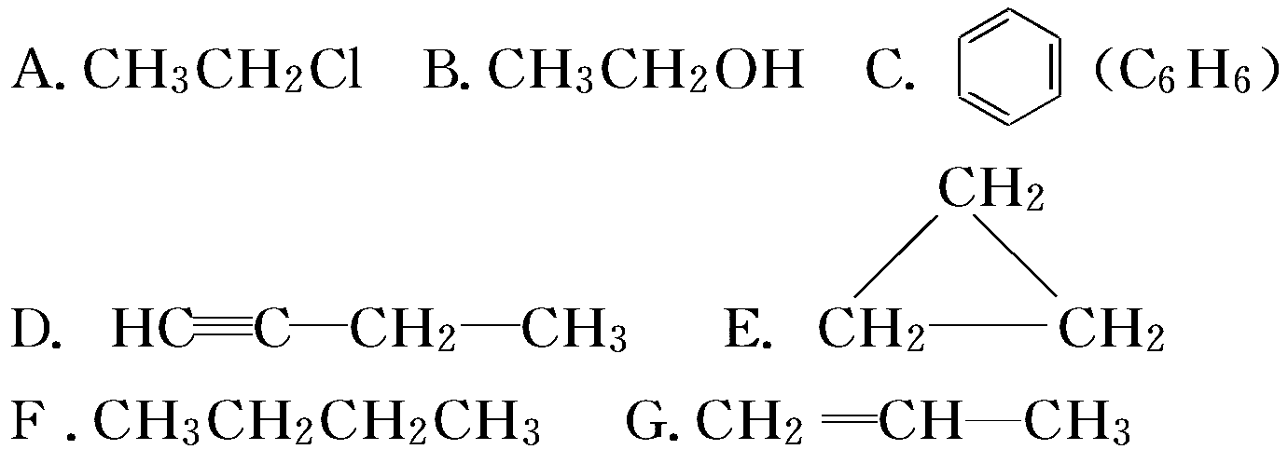

任务三：以甲烷、乙烯、乙炔为例，借助模型认识烃的分子结构。

|  |  |  |  |
| --- | --- | --- | --- |
| 烃 | 甲烷 | 乙烯 | 乙炔 |
| 分子式 |  |  |  |
| 电子式 |  |  |  |
| 化学键 |  |  |  |
| 球棍模型 | C:\Users\Administrator\Desktop\（新教材）2019-2020人教版高中化学必修第二册新学案课件：7、2乙烯与有机高分子材料42张+39张\新建文件夹\S63.TIF | C:\Users\Administrator\Desktop\（新教材）2019-2020人教版高中化学必修第二册新学案课件：7、2乙烯与有机高分子材料42张+39张\新建文件夹\S64.TIF | C:\Users\Administrator\Desktop\（新教材）2019-2020人教版高中化学必修第二册新学案课件：7、2乙烯与有机高分子材料42张+39张\新建文件夹\S65.TIF |

任务四：对比甲烷、乙烯的化学性质。

|  |  |  |  |
| --- | --- | --- | --- |
|  | | 甲烷 | 乙烯 |
| 取代反应 | |  |  |
| 加成反应 | |  |  |
| 氧化  反应 | 燃烧 |  |  |
| 遇KMnO4/H+ |  |  |

二、有机高分子材料

1. 写出乙烯、氯乙烯和丙烯发生加聚反应的化学方程式：

①

②

③

任务五：知道常见的有机高分子材料

（一）塑料

（二）橡胶

（三）纤维